

**Už 20 let se starám o vaše zdravé pohybové návyky**

Jmenuji se **Mgr. Petra Nyklová, DiS**. Jsem diplomovaná zdravotní sestra, učitelka a fyzioterapeutka s dvacetiletou praxí. Jako učitelka v mateřské škole jsem téměř pět let denně pozorovala upadající pohybovou úroveň malých dětí. A toužím to změnit! Dlouho jsem přemýšlela, jak vám nejlépe předat mé zkušenosti z praxe. A připravila jsem pro vás kurzy plné praktických ukázek a triků, abyste mohli vaše děti naučit zdravým pohybovým návykům a předešli tak mnoha zdravotním problémům, které by je v dospělosti neminuly.

**Důvěřujete, ale prověřujete?** Nedivím se. Když jde o děti, tak opatrnosti není nikdy dost. Udělalo to i Ministerstvo školství a mládeže, než nám udělilo akreditaci v systému Dalšího vzdělávání pedagogických pracovníků.

**Pomohu vám pomoci vašim dětem**

Předám vám nejúčinnější tipy a triky, které jsem si osvojila během studia fyzioterapie, dvaceti let praxe v oboru a pětileté zkušenosti z pozice učitelky v mateřské škole se specializací na rozvoj pohybových návyků nejmenších děti.

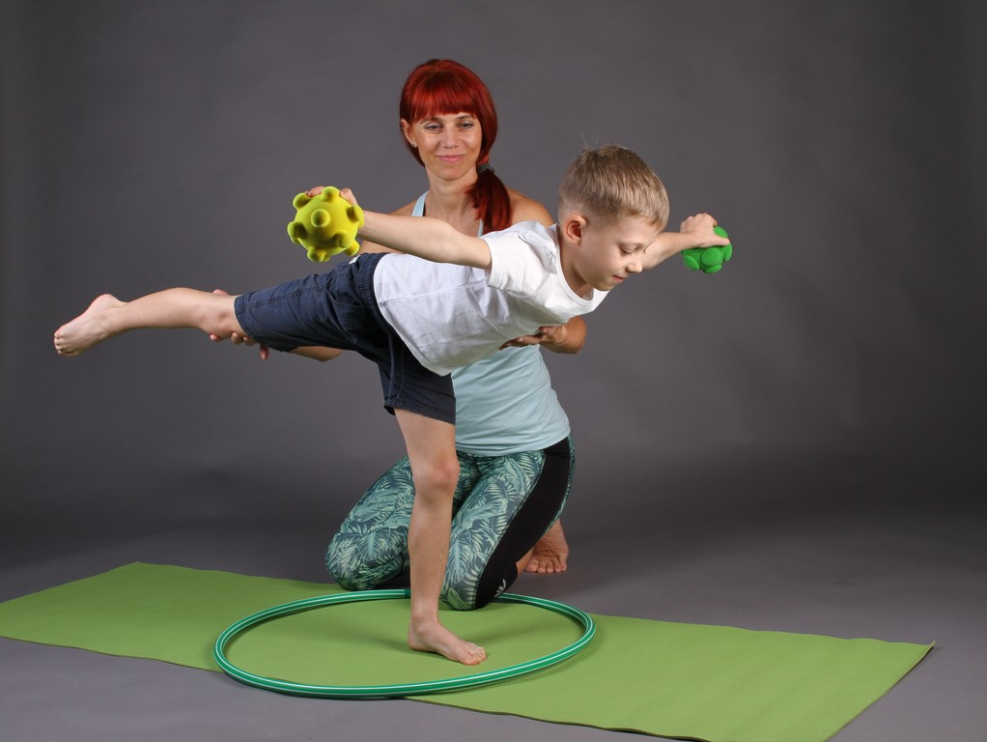



# Vážení rodiče, zveme vás tímto na první seminář pro rodiče, uspořádaný zde, v budově MŠ, a to na téma:

# „Předejděte vzniku vadného držení těla vašeho štístka“

Bolí vás často záda nebo krční páteř a delší pobyt u počítače je utrpením? Přejete si někdy vrátit čas a naučit se správnému držení těla, protože na to dnes doplácíte jak zdravotně, tak v ordinaci fyzioterapeuta?

Neobviňujte učitelky, rodiče a už vůbec ne sebe – na peďáku se to neučí, fyzioterapeuti se o své know-how neradi dělí a maminka je sice superžena, ale nemůže být expert na všechno. A děti mají ve svém věku trošku jiné starosti. Vaše ratolesti toho ale můžete ušetřit. Co kdybyste po absolvování jednoho našeho kurzu dokázali zajistit dětem zdravé držení těla? V mých seminářích poprvé odhaluji konkrétní tipy a triky, které propojují hluboké znalosti a zkušenosti z oboru fyzioterapie s dlouholetou praxí v mateřské škole.

### Během pár hodin se naučíte:

* zabavit předškoláky aktivitou, na kterou se budou vždy těšit,
* zařadit budování zdravého držení těla do každodenních her,
* zapojit rodiče do výchovy správných pohybových návyků,
* zajímavá a zdravému držení těla prospěšná cvičení,
* rozpoznat chyby v držení těla u nejmenších dětí.

#### … a předejdete tak mnoha budoucím zdravotním komplikacím vašeho štístka.

**Seminář proběhne dne 25.11.2021 od 16:30 do 18:30 (třída Pejskové)**

**Cena za osobu: 300,-Kč (hotově vybírají paní učitelky ve všech třídách před konáním semináře, nejpozději 1 den předem).**

**Ideální počet dospělých (bez přítomnosti dětí) … 20 osob**

**O lektorce – viz druhá strana**